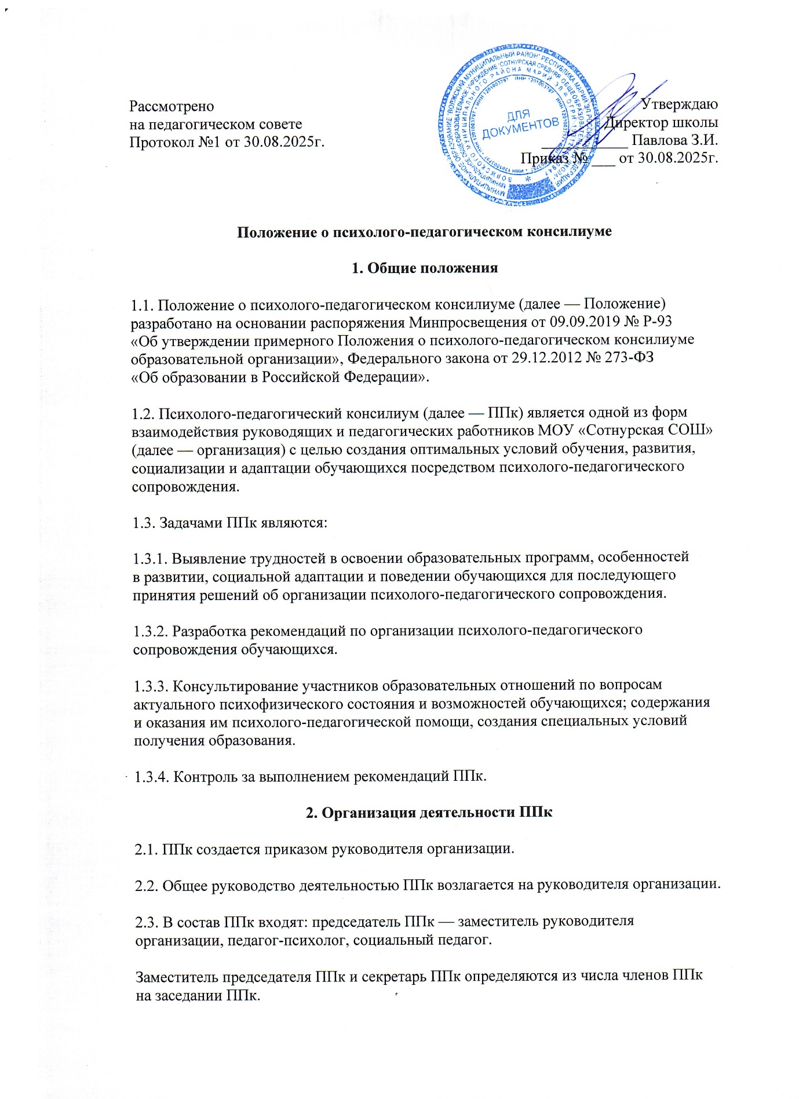

2.4. Заседания ППк проводятся под руководством председателя ППк или лица, исполняющего его обязанности.
2.5. Ход заседания фиксируется в протоколе (приложение № 1).
Протокол ППк оформляется не позднее пяти рабочих дней после проведения заседания и подписывается всеми участниками заседания ППк.
2.6. Секретарь ППк заносит информацию о заседаниях в Журнал учета заседаний ППк.
2.7. Коллегиальное решение ППк, содержащее обобщенную характеристику обучающегося и рекомендации по организации психолого-педагогического сопровождения, фиксируется в заключении (приложение № 2). Заключение подписывается всеми членами ППк в день проведения заседания и содержит коллегиальный вывод с соответствующими рекомендациями, которые являются основанием для реализации психолого-педагогического сопровождения обследованного обучающегося.
Коллегиальное заключение ППк доводится до сведения родителей (законных представителей) в день проведения заседания.
В случае несогласия родителей (законных представителей) обучающегося с коллегиальным заключением ППк они выражают свое мнение в письменной форме в соответствующем разделе заключения ППк, а образовательный процесс осуществляется по ранее определенному образовательному маршруту в соответствии с соответствующим федеральным государственным образовательным стандартом.
Коллегиальное заключение ППк доводится до сведения педагогических работников, работающих с обследованным обучающимся, и специалистов, участвующих в его психолого-педагогическом сопровождении, не позднее трех рабочих дней после проведения заседания.
2.8. Секретарь ППк регистрирует коллегиальное заключение ППк в Журнале регистрации коллегиальных заключений психолого-педагогического консилиума.
2.9. При направлении обучающегося на психолого-медико-педагогическую комиссию (далее — ПМПК) оформляется Представление ППк на обучающегося по форме из приказа Минпросвещения России от 01.11.2024 № 763.
Представление ППк на обучающегося для предоставления на ПМПК выдается родителям (законным представителям) под личную подпись.
3. Режим деятельности ППк
3.1. Периодичность проведения заседаний ППк определяется запросом организации на обследование и организацию комплексного сопровождения обучающихся и отражается в графике проведения заседаний.
3.2. Заседания ППк подразделяются на плановые и внеплановые.
3.2.1. Плановые заседания ППк проводятся в соответствии с графиком проведения, но не реже одного раза в полугодие для оценки динамики обучения и коррекции для внесения (при необходимости) изменений и дополнений в рекомендации по организации психолого-педагогического сопровождения обучающихся.
3.2.2. Внеплановые заседания ППк проводятся при зачислении нового обучающегося, нуждающегося в психолого-педагогическом сопровождении; при отрицательной (положительной) динамике обучения и развития обучающегося; при возникновении новых обстоятельств, влияющих на обучение и развитие обучающегося в соответствии с запросами родителей (законных представителей) обучающегося, педагогических и руководящих работников организации; с целью решения конфликтных ситуаций и в других случаях.
3.3. При проведении ППк учитываются результаты освоения содержания образовательной программы, комплексного обследования специалистами ППк, степень социализации и адаптации обучающегося.
На основании полученных данных разрабатываются рекомендации для участников
образовательных отношений по организации психолого-педагогического сопровождения обучающегося.
3.4. Специалисты, включенные в состав ППк, выполняют работу в рамках основного рабочего времени, составляя индивидуальный план работы в соответствии с планом заседаний ППк, а также запросами участников образовательных отношений на обследование и организацию комплексного сопровождения обучающихся.
3.5. Специалистам ППк за увеличение объема работ устанавливается доплата, размер которой определяется организацией самостоятельно.
4. Проведение обследования
4.1. Процедура и продолжительность обследования ППк определяются исходя из задач обследования, а также возрастных, психофизических и иных индивидуальных особенностей обследуемого обучающегося.
4.2. Обследование обучающегося специалистами ППк осуществляется по инициативе родителей (законных представителей) или сотрудников организации с письменного согласия родителей (законных представителей) (приложение № 4).
4.3. Секретарь ППк по согласованию с председателем ППк заблаговременно информирует членов ППк о предстоящем заседании ППк, организует подготовку и проведение заседания ППк.
4.4. На период подготовки к ППк и последующей реализации рекомендаций обучающемуся назначается ведущий специалист: учитель и/или классный руководитель, воспитатель или другой специалист. Ведущий специалист представляет обучающегося на ППк и выходит с инициативой повторных обсуждений на ППк (при необходимости).
4.5. По данным обследования каждым специалистом составляется заключение и разрабатываются рекомендации.
На заседании ППк обсуждаются результаты обследования ребенка каждым специалистом, составляется коллегиальное заключение ППк.
4.6. Родители (законные представители) имеют право принимать участие в обсуждении результатов освоения содержания образовательной программы, комплексного обследования специалистами ППк, степени социализации и адаптации обучающегося.
5. Содержание рекомендаций ППк по организации психолого-педагогического
сопровождения обучающихся
5.1. Рекомендации ППк по организации психолого-педагогического сопровождения обучающегося с ограниченными возможностями здоровья конкретизируют, дополняют рекомендации ПМПК и могут включать в том числе:
- разработку адаптированной основной общеобразовательной программы;
- разработку индивидуального учебного плана обучающегося;
- адаптацию учебных и контрольно-измерительных материалов;
- предоставление услуг тьютора, ассистента (помощника), оказывающего обучающемуся необходимую техническую помощь, услуг по сурдопереводу, тифлопереводу, тифлосурдопереводу (индивидуально или на группу обучающихся), в том числе на период адаптации обучающегося в организации/учебную четверть, полугодие, учебный год/на постоянной основе;
- другие условия психолого-педагогического сопровождения в рамках компетенции организации.
5.2. Рекомендации ППк по организации психолого-педагогического сопровождения обучающегося на основании медицинского заключения могут включать условия обучения, воспитания и развития, требующие организации обучения по индивидуальному учебному плану, учебному расписанию, медицинского сопровождения, в том числе:
- дополнительный выходной день;
- организацию дополнительной двигательной нагрузки в течение учебного дня/снижение двигательной нагрузки;
- предоставление дополнительных перерывов для приема пищи, лекарств;
- снижение объема задаваемой на дом работы;
- предоставление услуг ассистента (помощника), оказывающего обучающимся необходимую техническую помощь;
- другие условия психолого-педагогического сопровождения в рамках компетенции организации.
5.3. Рекомендации ППк по организации психолого-педагогического сопровождения обучающегося, испытывающего трудности в освоении основных общеобразовательных программ, развитии и социальной адаптации, могут включать в том числе:
- проведение групповых и (или) индивидуальных коррекционно-развивающих и компенсирующих занятий с обучающимся;
- разработку индивидуального учебного плана обучающегося;
- адаптацию учебных и контрольно-измерительных материалов;
- профилактику асоциального (девиантного) поведения обучающегося;
- другие условия психолого-педагогического сопровождения в рамках компетенции организации.
5.4. Рекомендации по организации психолого-педагогического сопровождения обучающихся реализуются на основании письменного согласия родителей (законных представителей).

Приложение № 1
к Положению о психолого-педагогическом консилиуме
Протокол
заседания психолого-педагогического консилиума
3 марта 2025 г. | № 1-ппк
р.п.Дергачи

Председатель — заместитель директора по УВР ________
Секретарь — социальный педагог _________
Присутствовали: члены ППк
Педагог-психолог __________________
Учитель-логопед ___________________
Учитель-дефектолог ________________
Учитель начальных классов _______________
Родитель:__________________, обучающийся :________________
Отсутствовали: 0 человек.

ПОВЕСТКА ДНЯ:
1. Рассмотрение документов на нового обучающегося, нуждающегося в психолого-
педагогическом сопровождении.
2. Обследование нового обучающегося.
3. Составление коллегиального заключения.
СЛУШАЛИ:
Учителя начальных классов(классного руководителя) — представила информацию об обучающемся _______________
ВЫСТУПИЛИ:
По существу доклада замечаний и вопросов не поступило.
РЕШИЛИ:
Провести обследование обучающегося ________________________
2. СЛУШАЛИ:
Заместителя директора по УВР— изложила условия и процедуру обследования.
ВЫСТУПИЛИ:
По существу доклада замечаний и вопросов не поступило.
РЕШИЛИ:
Педагог-психолог, учитель-логопед, учитель- дефектолог- составили индивидуальные заключения по итогам обследования обучающегося_______________
3. СЛУШАЛИ:
Зам директора по УВР — подвела итоги обследования, предложила обобщенные рекомендации.
ВЫСТУПИЛИ:
Соц.педагог — высказала замечания по рекомендациям по вопросу условий обучения ________________ и предоставления ему тьютора.
РЕШИЛИ:
Оформить коллегиальное заключение для обучающегося __________________

Приложения:
1) характеристики обучающегося__________________________
2) копии рабочих тетрадей обучающегося______________
Председатель: ____________(Подпись)
Члены ППк:_______

Приложение № 2
к Положению о психолого-педагогическом консилиуме
Коллегиальное заключение психолого-педагогического консилиума
3 марта 2025 г. | № 1
Общие сведения
Ф. И. О. обучающегося:
Дата рождения обучающегося:
Класс / группа:
Образовательная программа:
Причина направления на ППк: | сложный адаптационный период, проблемы  взаимодействия с учителем и одноклассниками
Коллегиальное заключение ППк
Рекомендации педагогам
Рекомендации родителям
Приложение:
1) план коррекционно-развивающей работы;
2) индивидуальный учебный план для обучающегося.
Председатель:_______
Члены ППк:________
С решением ознакомлен(а) |  | / | ФИО
С решением согласен(на) |  | / | ФИО
С решением согласен(на) частично, не согласен(на) с пунктами ________________
 |  |  | / | ФИО

Приложение № 3
к Положению о психолого-педагогическом консилиуме
ПРЕДСТАВЛЕНИЕ
психолого-педагогического консилиума организации, осуществляющей образовательную деятельность (специалиста (специалистов), осуществляющего психолого-педагогическое сопровождение обучающегося)
Фамилия, имя, отчество (при наличии) обучающегося:
Дата рождения обучающегося:
1. Общие сведения.

1.1. Группа или класс обучения
на день подготовки представления:
1.2. Дата зачисления в организацию, осуществляющую образовательную
деятельность:
1.3. Наименование и вариант (при наличии) образовательной программы, по которой
организовано образование обучающегося:
1.4. Форма получения образования (выбрать нужное):
в организации, осуществляющей образовательную деятельность (в группе
комбинированной направленности, в группе компенсирующей направленности, в группе общеразвивающей направленности, в группе оздоровительной направленности, в общеобразовательном классе, в инклюзивном классе, в отдельном (коррекционном) классе для обучающихся с (указать категорию обучающихся с ограниченными возможностями здоровья), на дому, в медицинской организации, в иной группе или классе (указать, какой) (выбрать нужное);

вне организации, осуществляющей образовательную деятельность (в форме
семейного образования, в форме самообразования (выбрать нужное).

1.5. Использование при реализации образовательной программы электронного обучения, дистанционных образовательных технологий (выбрать нужное):

да;
нет.
1.6. Использование сетевой формы реализации образовательной программы (выбрать нужное):

да;
нет.
1.7. Факты, способные повлиять на поведение и успеваемость обучающегося (в образовательной организации): переход из одной образовательной организации в другую образовательную организацию (указать причину), перевод в другой класс, замена учителя начальных классов (однократная, повторная (выбрать нужное), межличностные конфликты в среде сверстников; конфликт семьи с образовательной организацией; обучение на основе индивидуального учебного плана; обучение на дому; повторное обучение в классе; наличие частых и (или) хронических заболеваний; частые пропуски учебных занятий; иное (указать) (выбрать нужное).

1.8. Состав семьи (указать, с кем проживает обучающийся, родственные связи, наличие братьев и (или) сестер).

1.9. Трудности, переживаемые в семье: материальные; в связи с бракоразводным процессом; в связи с переездом в другой город или страну; плохое владение русским языком одного или нескольких членов семьи; низкий уровень образования одного или нескольких членов семьи; проживание с одним или несколькими членами семьи с антисоциальным поведением и (или) психическими расстройствами (выбрать нужное);

2. Сведения об условиях и результатах обучения:

2.1. Краткая характеристика познавательного, речевого, двигательного, коммуникативного и личностного развития обучающегося на момент поступления в организацию, осуществляющую образовательную деятельность (указать в соотношении с возрастными нормами развития).

2.2. Краткая характеристика познавательного, речевого, двигательного, коммуникативного и личностного развития обучающегося на момент подготовки представления (указать в соотношении с возрастными нормами развития).

2.3. Характеристика динамики познавательного, речевого, двигательного, коммуникативного и личностного развития обучающегося за _________ (указать период).

2.4. Характеристика динамики деятельности (практической, игровой, продуктивной) обучающегося за __________ (указать период).

2.5. Характеристика динамики освоения образовательной программы обучающегося (указать соответствие объема знаний, умений и навыков требованиям федеральной основной образовательной программы, в том числе адаптированной, или, для обучающегося по программе дошкольного образования - достижение целевых ориентиров (в соответствии с годом обучения) или, для обучающегося по программе основного общего образования, среднего общего образования, профессионального образования - достижение образовательных результатов в соответствии с годом обучения в отдельных образовательных областях).

2.6. Индивидуальные особенности обучающегося, влияющие на результат обучения (указываются особенности: мотивации к обучению; коммуникации с педагогами и одноклассниками; ситуации, в которых возникает эмоциональная напряженность; уровень истощаемости и иные особенности обучающегося).

2.7. Отношение семьи к трудностям обучающегося.

2.8. Организация коррекционно-развивающей и психолого-педагогической помощи для обучающегося (указывается: направление (направления) работы и специалисты психолого-педагогического сопровождения, участвующие в ней; регулярность посещения занятий; характеристика результатов).

2.9. Характеристики взросления (указывается: характер занятости во внеучебное время; отношение к учебе; отношение к педагогическому воздействию; характер и значимость общения со сверстниками; значимость виртуального общения; способность критически оценивать свои поступки и поступки окружающих; самооценка; особенности психосексуального развития (при наличии); религиозные убеждения (при наличии, с указанием характера проявления (навязывает другим, или не актуализирует) жизненные планы и профессиональные намерения).

2.10. Характеристика поведенческих девиаций (указывается: совершенные в прошлом или текущие правонарушения; наличие самовольных уходов из дома и (или) бродяжничества; проявления агрессии (физической и (или) вербальной); склонность к насилию; отношение к курению, алкоголю, наркотикам и иным психоактивным веществам); сквернословие; отношение к компьютерным играм; повышенная внушаемость; дезадаптивные черты личности).

2.11. Информация о проведении индивидуальной профилактической работы.

2.12. Дополнительная информация (указывается: хобби, увлечения, интересы; принадлежность к молодежной субкультуре (субкультурам).

2.13. Общий вывод о необходимости уточнения, изменения, подтверждения образовательного маршрута обучающегося, создания условий для коррекции нарушений развития и социальной адаптации и (или) условий проведения индивидуальной профилактической работы.

Приложение: (сведения о текущей успеваемости, о результатах промежуточной аттестации по учебным предметам, копия приказа об организации обучения на дому и (или) в медицинской организации).
Для обучающихся с ограниченными возможностями здоровья (с нарушением интеллекта).
Для подростков и несовершеннолетних, находящихся в социально опасном положении.
Дата составления представления.

Руководитель организации, осуществляющей образовательную деятельность: | подпись |  | Фамилия, имя, отчество (при наличии)
Председатель психолого-педагогического консилиума (при наличии) | подпись |  | Фамилия, имя, отчество (при наличии)
Члены психолого-педагогического консилиума или специалист (специалисты), осуществляющие
психолого-педагогическое сопровождение обучающегося | подпись |  | Фамилия, имя, отчество (при наличии)

Приложение № 4
к Положению о психолого-педагогическом консилиуме

Согласие родителей (законных представителей) обучающегося на проведение психолого-педагогического обследования специалистами ППк

Я, ____________________________________________________________________
паспорт _________________выдан ________________________________________
являясь родителем (законным представителем) ______________________________
______________________________________________ рождения, обучающегося ______ класса, выражаю согласие на проведение психолого-педагогического обследования.

дата________ | Подпись______________( | ФИО)

